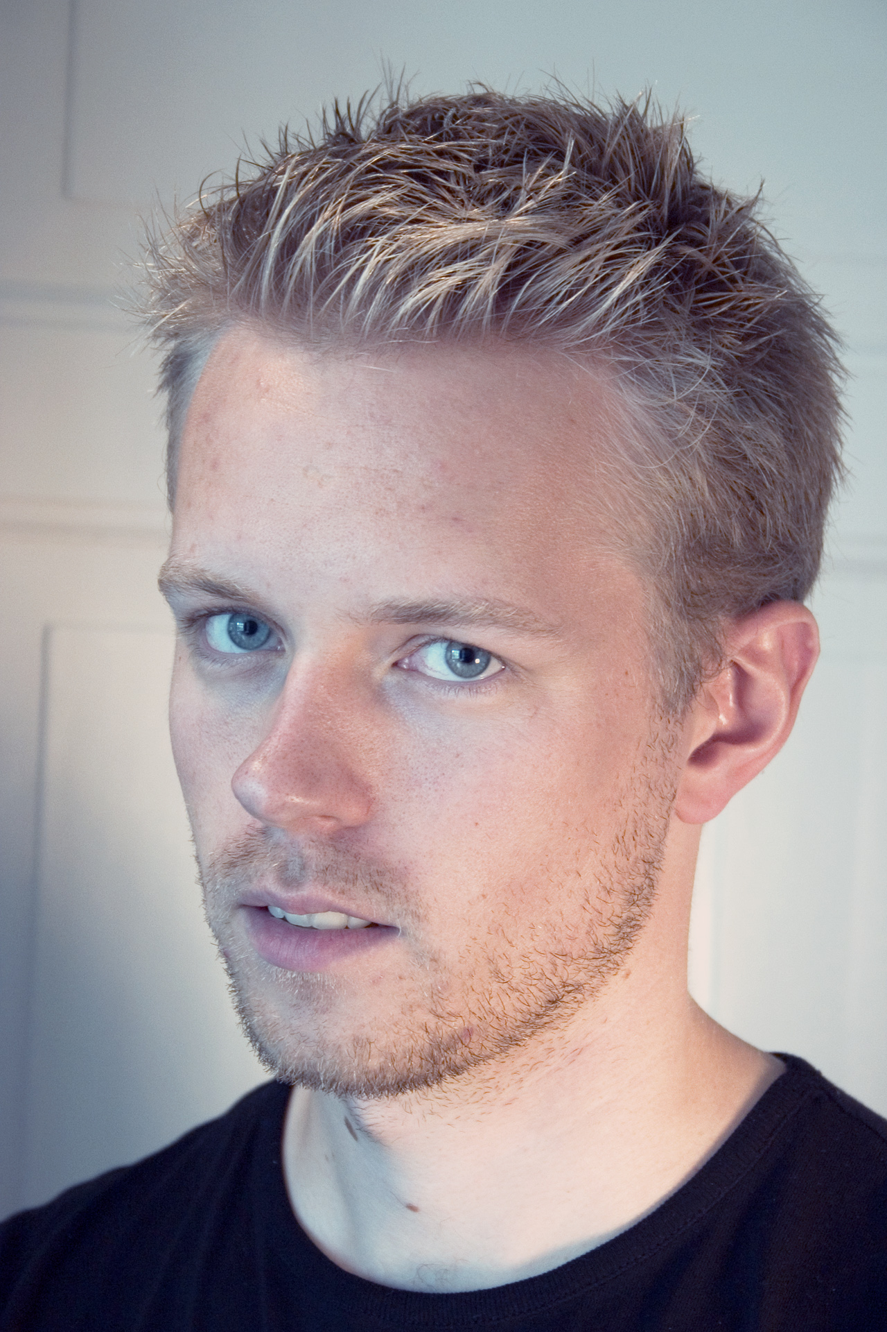 | Никлас Ларсен Шмидт  Композитор

Никлас Ларсен Шмидт родился в 1976 г. в городе Орхус (Дания).

Основное музыкальное образование Никлас Шмидт получил в 1998-2003 гг. на композиторском факультете Санкт-Петербургской государственной консерватории им. Н. А. Римского-Корсакова в классе профессора Александра Мнацаканяна, ученика Д. Шостаковича. Никлас закончил Консерваторию с дипломом с отличием.

С 2004 г. Никлас Шмидт учится в аспирантуре в Датской Королевской консерватории, изучая композицию у профессоров Бента Серенсена, Нильса Росинг-Шоу и Ханса Абрахамсена.

Во время учебы в Санкт-Петербурге в 2001 г. Никлас был удостоен премии молодым композиторам, учрежденной фондом «Музыкальный Олимп», за Рапсодию для камерного оркестра и ударных. Это произведение было исполнено на фестивале «Музыкальный Олимп» в июне 2001 г. в Эрмитажном театре оркестром «Санкт-Петербург Камерата» и дирижером Дамианом Иорио. В сентябре 2002 г. Рапсодией открыл свой сезон Новосибирский филармонический камерный оркестр под управлением Александра Полищука. Вскоре после фестиваля «Музыкальный Олимп» Королевское Генеральное консульство Дании пригласило Никласа Шмидта дать концерт в честь визита Его Королевского Высочества Принца Дании Хенрика в Санкт-Петербург в 2001 г.

Официальный композиторский дебют Никласа Шмидта состоялся в Санкт-Петербурге в марте 2003 г. в Шуваловском дворце. Дипломное сочинение Никласа – «Симфония № 1» – было исполнено Санкт-Петербургским камерным филармоническим оркестром под управлением молодого талантливого дирижера Даррелла Анга. В программе тепло принятого публикой концерта также прозвучали произведения Пера Нергорда (Дания) и Аскелла
Массона (Исландия).

В 2003 г. сочинение Никласа Шмидта «The day we buried Vanya» получило первую премию в конкурсе для молодых композиторов, организованном британским брасс-квартетом «Тубалате» и Британским Советом в Санкт-Петербурге. Это произведение было включено в программу гастролей «Тубалате» в США и вошло в альбом «Hall of Mirrors»

Музыка Никласа Шмидта была представлена на различных международных музыкальных фестивалях, в том числе MBNA Shannon International Music Festival (Ирландия), Profile Intermedia (Германия), Langvad Chamber Music Days (Дания), Mostar New Music Festival (Босния) и PULSAR Festival for Contemporary Music (Дания).

Зимой 2006 г. прославленный «Тонхалле-оркестр» исполнит новое сочинение Никласа
Шмидта – струнный нонет «Hymn to Chances Lost».

